***Županijsko natjecanje -12.Modelarska liga Koprivničko-križevačke županije***

U prostorijama Zajednice tehničke kulture grada Križevaca 12.4. održano je natjecanje 12.Modelarske lige Koprivničko-križevačke županije.

Sudjelovalo je ukupno šest parova i tri gostujuća para. Naša škola prijavila je tri para.

Učenici se u Klubu mladih tehničara u našoj školi tijekom nastavne godine pripremaju za natjecanje izrađujući tehničke tvorevine koje se često nađu na sajmovima i izložbama.

Učenici su ostvarili izvrsne rezultate .

Prvi par u sastavu Lana Večerin i Petar Komazin osvojili su drugo mjesto.

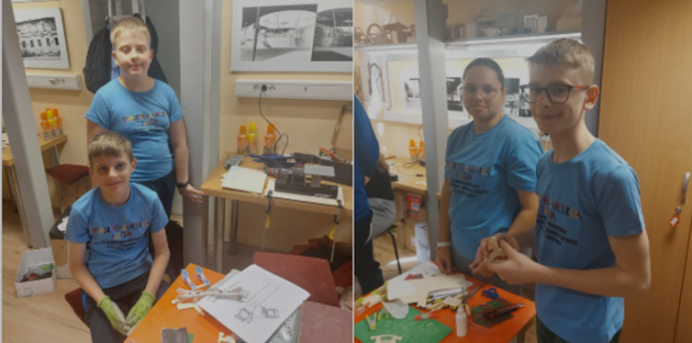

Drugi par u sastavu Sunčica Udvari i Iva Miško osvojile su treće mjesto .

Treći par u sastavu Matije Ivančića i Davida Habijanca osvojili su peto mjesto.

Državno natjecanje će se održati sredinom svibnja u Vukovaru.

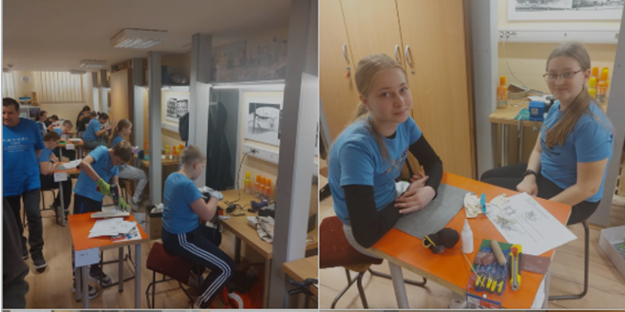

Voditeljica Kluba mladih tehničara:Sandra Vurnek